APLICAÇÃO DO PROJETO DE MONITORIA NA DISCIPLINA DE ANATOMIA ANIMAL PARA FACILITAR O ENTENDIMENTO E APRENDIZADO DOS ESTUDANTES DO CURSO DE ZOOTECNIA

Lucas da Costa Dutra
Danila Barreiro Campos
Centro de Ciências Agrárias – CCA – Depto. de Ciências Veterinárias – MONITORIA

1 – INTRODUÇÃO

O projeto de monitoria desenvolvido visa melhorar a relação dos discentes com a disciplina, como uma forma de proporcionar mais um espaço de aprendizagem. A disciplina de Anatomia Animal é composta por 60% de aulas práticas. Segundo König e Liebich (2002) as aulas práticas constituem o mais eficiente método de aprendizagem da anatomia. Neste sentido, a atuação do monitor é de extrema importância, contribuindo não só com o aprendizado em sala de aula, mas para o acompanhando dos estudantes em momentos de estudo fora do horário das aulas. Esta prática facilita o entendimento dos conteúdos ministrados na disciplina, visto que, algumas vezes, os discentes apresentam dúvidas em relação à questões específicas de conteúdo e estas podem ser tiradas com o monitor que propõe medidas capazes amenizar as dificuldades encontradas.

2 – OBJETIVOS

O objetivo da monitoria na disciplina Anatomia Animal, ministrada aos discentes do 1º período do curso de Zootecnia – CCA /Areia, foi maximizar o processo de aprendizagem durante o curso, auxiliando os estudantes durante as aulas e nos períodos de estudo.

3 – METODOLOGIA

Foi estabelecido e cumprido o horário de 12 horas semanais pelo monitor e foram realizadas atividades junto aos discentes, bem como encontros semanais para debater temas abordados em sala de aula com o professor da disciplina, a fim do desenvolvimento da aprendizagem, sendo tais encontros efetuados no Laboratório de Anatomia Animal do Campus.
Ao longo dos semestres letivos de 2012.2 e 2013.1, a monitoria da disciplina de Anatomia Animal proporcionou o máximo de assistência aos discentes matriculados na disciplina, auxiliando nos estudos dos conteúdos vistos por eles durante o semestre. Os discentes foram acompanhados com a finalidade de analisar a deficiências de cada um deles e o monitor procurou amenizá-las, ou até mesmo neutralizá-las.

4 - RESULTADOS E DISCUSSÕES

Para verificar os resultados do trabalho de monitoria realizado durante todo semestre, foram obtidos os dados acadêmicos da turma 2012.2 assistida pelo monitor da disciplina:
- Quantidade de discentes matriculados na disciplina: 33
- Quantidade de discentes que desistiram/trancaram a disciplina: 11
- Quantidade de discentes aprovados: 20
- Quantidade de discentes reprovados: 13
Na turma 2012.2, dos 33 discentes matriculados, 20 (60,60%) foram aprovados, sendo que dos 20 discentes aprovados, 12 (36,36%) não fizeram o exame final e 8 (24,25%) foram aprovados após realizarem o exame final. Dos 33 discentes matriculados na turma 2012.2, 13 (39,40%) foram reprovados, sendo que somente 2 (6,06%) foram reprovados no exame final, e 11 (33.33%) discentes foram reprovados por falta.
Esses dados foram comparados com os obtidos pela turma 2013.1, a qual também foi assistida durante todo o semestre pelo projeto de monitoria:
- Quantidade de discentes matriculados na disciplina: 30
- Quantidade de discentes que desistiram/trancaram a disciplina: 1
- Quantidade de discentes aprovados: 26
- Quantidade de discentes reprovados: 4
Na turma 2013.1, dos 30 discentes matriculados, 26 discentes (86,67%) foram aprovados, sendo que dos 26 discentes aprovados, 16 discentes (53,33%) não fizeram o exame final e 10 discentes (33,33%) foram aprovados após realizarem o exame final. Dos 30 discentes matriculados na turma 2013.1, 4 discentes (13,33%) foram reprovados, sendo que 2 (6,66%) foram reprovados após realizarem exame final, e 2 (6,66%) não conseguiram media suficiente para ir para o exame final.
Ao se comparar os dados acadêmicos das duas turmas é percebido um aumento no índice de aprovação, que na turma 2012.2 foi de 60,61%, enquanto na turma 2013.1 foi de 86,66% (Figura 1). Ao confrontar o índice de reprovação das turmas, pode-se observar uma redução da reprovação quando se compara a turma 2012.2 que teve 39,39% de reprovação, contra 13,32% de reprovação da turma 2013.1. Esse alto índice de reprovação da turma 2012.2 pode ser explicado pelo alto número de discente (11 discentes), que foram reprovados por falta, elevando assim o índice de reprovação desta turma.

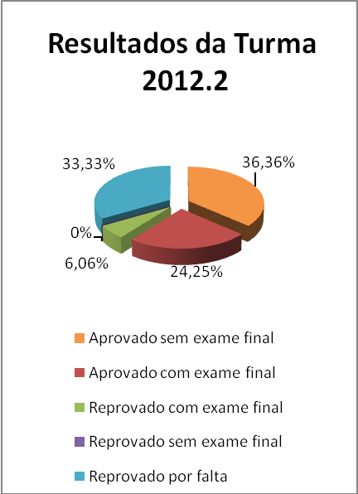

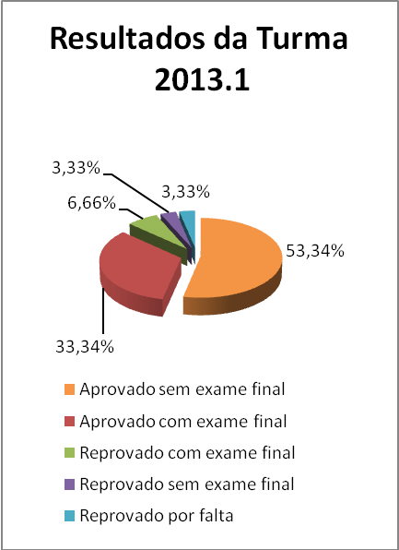

Figura 1: Dados acadêmicos ilustrando o desempenho das turmas 2012.2 e 2013.1 na disciplina de Anatomia Animal do Curso de Zootecnia.

5 – CONCLUSÕES

Diante dos resultados, observa-se que a monitoria possui uma relevante importância na disciplina em questão, visto que alguns discentes apresentam uma maior dificuldade de domínio dos conhecimentos teóricos e práticos dos assuntos abordados.
Os dados revelam que o constante aprimoramento das atividades de monitoria tem aumentado os índices de sucesso acadêmico na disciplina de Anatomia Animal. Além disto, observou-se que a troca de experiências entre os discentes e o monitor pode estimular ambas as partes, contribuindo para o crescimento pessoal e acadêmico dos mesmos.
Finalmente, as atividades de monitoria proporcionam um grande acréscimo de conhecimento ao monitor na área de ensino e aprendizagem, contribuindo para sua formação acadêmica.

6 – REFERÊNCIAS

KÖNIG, H.E.; LIEBICH, H. Anatomia dos Animais Domésticos – Texto e Atlas Colorido. Porto Alegre: Artmed, 2002, v.1.

Monitor Voluntário
Professora Orientadora

